SỞ GD&ĐT VĨNH LONG  TRƯỜNG THPT MANG THÍT | ĐỀ ÔN TẬP CHƯƠNG 5  Môn: CÔNG NGHỆ NÔNG NGHIỆP 12  Thời gian làm bài: 50 phút, không kể thời gian phát đề  ĐỀ ÔN TẬP CHƯƠNG 5 — ĐỀ SỐ 2
Họ, tên thí sinh: ……………………………………………… Số báo danh: ……………………… Mã đề: 1052
PHẦN I. Thí sinh trả lời từ câu 1 đến câu 24. Mỗi câu hỏi thí sinh chỉ chọn một phương án.
Câu 1. Môi trường nước nuôi thủy sản được coi là đạt yêu cầu khi
A. Các yếu tố lí hóa thay đổi thật lớn trong ngày và đêm nuôi.
B. Các yếu tố lí hóa nằm trong khoảng thích hợp của loài nuôi.
C. Các yếu tố lí hóa luôn đạt mức cao nhất trong ngày nuôi trồng.
D. Các yếu tố lí hóa luôn đạt mức thấp nhất trong ngày nuôi trồng.
Câu 2. Khoảng nhiệt độ nước thích hợp cho tôm thẻ chân trắng sinh trưởng tốt là
A. Khoảng từ mười lăm đến hai mươi độ C trong vụ nuôi tôm.
B. Khoảng từ hai mươi đến hai mươi lăm độ C khi nuôi tôm.
C. Khoảng từ hai mươi tám đến ba mươi độ C khi nuôi tôm.
D. Khoảng từ ba mươi lăm đến bốn mươi độ C trong vụ nuôi tôm.
Câu 3. Ánh sáng mặt trời tác động đến môi trường ao nuôi chủ yếu thông qua
A. Quá trình hô hấp của cá nuôi diễn ra vào thời điểm ban đêm.
B. Quá trình phân hủy bùn đáy diễn ra vào thời điểm ban đêm.
C. Quá trình bay hơi nước mặt diễn ra vào thời điểm ban ngày.
D. Quá trình quang hợp của tảo sản sinh oxygen vào ban ngày.
Câu 4. Độ mặn của nước được hiểu đúng nhất là
A. Tổng lượng muối hòa tan có trong một lít nước nuôi thủy sản.
B. Tổng lượng bùn đáy hòa tan có trong một lít nước nuôi trồng.
C. Tổng lượng tảo lục hòa tan có trong một lít nước nuôi thủy sản.
D. Tổng lượng khí độc hòa tan có trong một lít nước nuôi trồng.
Câu 5. Ion nitrite (NO2-) gây độc cho cá nuôi chủ yếu theo cơ chế
A. Làm tăng nhanh độ mặn của máu cá trong suốt thời gian nuôi.
B. Làm giảm nhanh độ kiềm của máu cá trong suốt thời gian nuôi.
C. Gây mất khả năng vận chuyển oxygen của máu cá khi nuôi.
D. Gây mất khả năng điều hòa độ mặn của máu cá khi nuôi.
Câu 6. Màu nước ao nuôi được coi là tốt cho cá nước ngọt là
A. Màu đen sẫm do bùn đáy và chất hữu cơ tích tụ nhiều ngày.
B. Màu đỏ gạch do tảo độc phát triển mạnh trong ao nuôi trồng.
C. Màu trắng đục do phù sa và hạt sét lơ lửng nhiều ngày nuôi.
D. Màu xanh nõn chuối do tảo lục phát triển vừa phải trong ao.
Câu 7. Khi độ trong của ao nuôi quá thấp, nguyên nhân thường gặp nhất là
A. Tảo phát triển quá mức hoặc phù sa lơ lửng quá nhiều.
B. Tảo phát triển quá ít hoặc phù sa lơ lửng quá nhiều.
C. Cá phát triển quá mức hoặc phù sa lơ lửng quá nhiều.
D. Mưa phát triển quá mức hoặc phù sa lơ lửng quá nhiều.
Câu 8. Độ cứng của nước ao nuôi liên quan chủ yếu đến hàm lượng
A. Ion ammonia và nitrite hòa tan trong nước ao nuôi thủy sản.
B. Ion calcium và magnesium hòa tan trong nước ao nuôi trồng.
C. Ion sulfide và methane hòa tan trong nước ao nuôi thủy sản.
D. Ion nitrogen và phosphorus hòa tan trong nước ao nuôi trồng.
Câu 9. Biện pháp thay nước trong quản lí môi trường ao nuôi cần thực hiện
A. Thay toàn bộ nước ao mỗi ngày để nước luôn sạch hoàn toàn.
B. Thay toàn bộ nước ao mỗi tuần để nước luôn sạch hoàn toàn.
C. Thay một phần nước và cấp từ nguồn chưa xử lí gần ao nuôi.
D. Thay một phần nước và cấp từ nguồn đã xử lí sạch an toàn.
Câu 10. Việc kiểm tra các chỉ tiêu môi trường nước ao nuôi cần được thực hiện
A. Định kì thường xuyên bằng dụng cụ đo và ghi chép đầy đủ.
B. Một lần duy nhất bằng dụng cụ đo và ghi chép đầy đủ nhất.
C. Định kì thường xuyên bằng quan sát mắt và không ghi chép.
D. Một lần cuối vụ bằng dụng cụ đo và ghi chép đầy đủ nhất.
Câu 11. Khoáng zeolite được dùng trong ao nuôi thủy sản chủ yếu để
A. Cung cấp oxygen hòa tan trực tiếp cho cá trong ao nuôi trồng.
B. Hấp phụ khí ammonia và cải thiện chất lượng nước ao nuôi.
C. Cung cấp thức ăn tự nhiên trực tiếp cho cá trong ao nuôi.
D. Hấp phụ ánh sáng mặt trời và cải thiện độ trong nước ao.
Câu 12. Chiết xuất yucca dùng trong nuôi thủy sản có tác dụng chính là
A. Tăng nhanh mật độ tảo độc trong nước ao nuôi vào ban ngày.
B. Tăng nhanh hàm lượng bùn đáy trong nước ao nuôi vào ban ngày.
C. Hấp phụ và giảm khí ammonia trong nước ao nuôi thủy sản.
D. Tăng nhanh hàm lượng khí độc trong nước ao nuôi vào ban ngày.
Câu 13. Trong xử lí nước cấp, ao lắng giữ nước vài ngày chủ yếu nhằm
A. Để lắng đọng phù sa và giảm bớt mầm bệnh trong nước cấp.
B. Để lắng đọng thức ăn và giảm bớt mầm bệnh trong nước cấp.
C. Để lắng đọng phân cá và giảm bớt khí độc trong nước cấp.
D. Để lắng đọng bùn đáy và giảm bớt độ mặn trong nước cấp.
Câu 14. Đáy ao nuôi sau khi tát cạn cần được phơi cho đến khi
A. Mặt đáy ao ngập nước sâu và không còn mùi hôi bùn thối.
B. Mặt đáy ao nứt chân chim và không còn mùi hôi bùn thối.
C. Mặt đáy ao phủ tảo xanh và không còn mùi hôi bùn thối.
D. Mặt đáy ao đóng băng cứng và không còn mùi hôi bùn thối.
Câu 15. Thuốc diệt tạp, diệt khuẩn nước cấp như chlorine cần được sử dụng
A. Thừa liều lượng và đủ thời gian khử trùng trước khi thả giống.
B. Đúng liều lượng và thả giống ngay lập tức sau khi khử trùng.
C. Đúng liều lượng và đủ thời gian khử trùng trước khi thả giống.
D. Thừa liều lượng và thả giống ngay lập tức sau khi khử trùng.
Câu 16. Vi khuẩn Bacillus trong chế phẩm vi sinh xử lí môi trường có vai trò
A. Phân hủy chất vô cơ và cạnh tranh với vi khuẩn gây hại.
B. Tổng hợp chất hữu cơ và thúc đẩy vi khuẩn gây hại lớn.
C. Tổng hợp khí độc hại và thúc đẩy vi khuẩn gây hại lớn.
D. Phân hủy chất hữu cơ và cạnh tranh với vi khuẩn gây hại.
Câu 17. Khi sử dụng chế phẩm vi sinh xử lí nước ao nuôi, cần lưu ý
A. Dùng đồng thời kháng sinh mạnh để tăng hiệu quả vi sinh vật.
B. Không dùng đồng thời hóa chất diệt khuẩn mạnh gây hại vi sinh.
C. Dùng đồng thời chlorine đậm đặc để tăng hiệu quả vi sinh vật.
D. Không dùng đồng thời thức ăn tươi để tăng hiệu quả vi sinh.
Câu 18. Một ao nuôi có thể tích nước 1.500 m³ cần thay 20% lượng nước. Lượng nước cần thay là
A. 150 mét khối nước sạch đã qua xử lí cho ao nuôi thủy sản.
B. 200 mét khối nước sạch đã qua xử lí cho ao nuôi thủy sản.
C. 300 mét khối nước sạch đã qua xử lí cho ao nuôi thủy sản.
D. 450 mét khối nước sạch đã qua xử lí cho ao nuôi thủy sản.
Câu 19. Cho biểu đồ pH nước ao sau 7 ngày bón vôi với các liều khác nhau. Nhận định nào sau đây đúng?
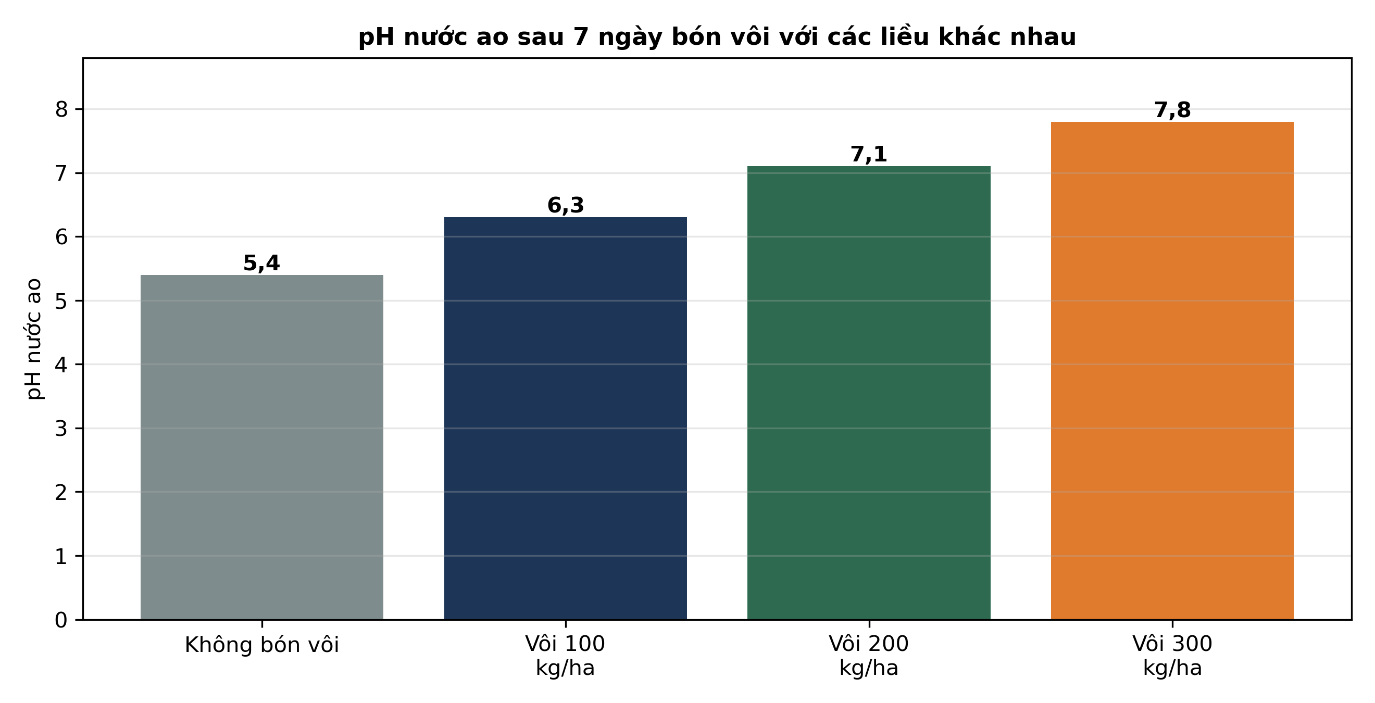
(Nguồn: Số liệu biên soạn theo định dạng số liệu của Tạp chí Khoa học và Công nghệ Thủy sản, 2026.)
A. Ao không bón vôi có pH nước ao cao nhất sau bảy ngày bón.
B. Ao bón ba trăm kilôgam vôi có pH nước ao thấp nhất sau bón.
C. Ao bón một trăm kilôgam vôi đạt pH bảy phẩy tám sau bón.
D. Ao bón hai trăm kilôgam vôi đạt pH bảy phẩy một sau bón.
Câu 20. Cho đồ thị diễn biến pH nước ao trong ngày ở ba ao nuôi. Nhận định nào sau đây đúng?
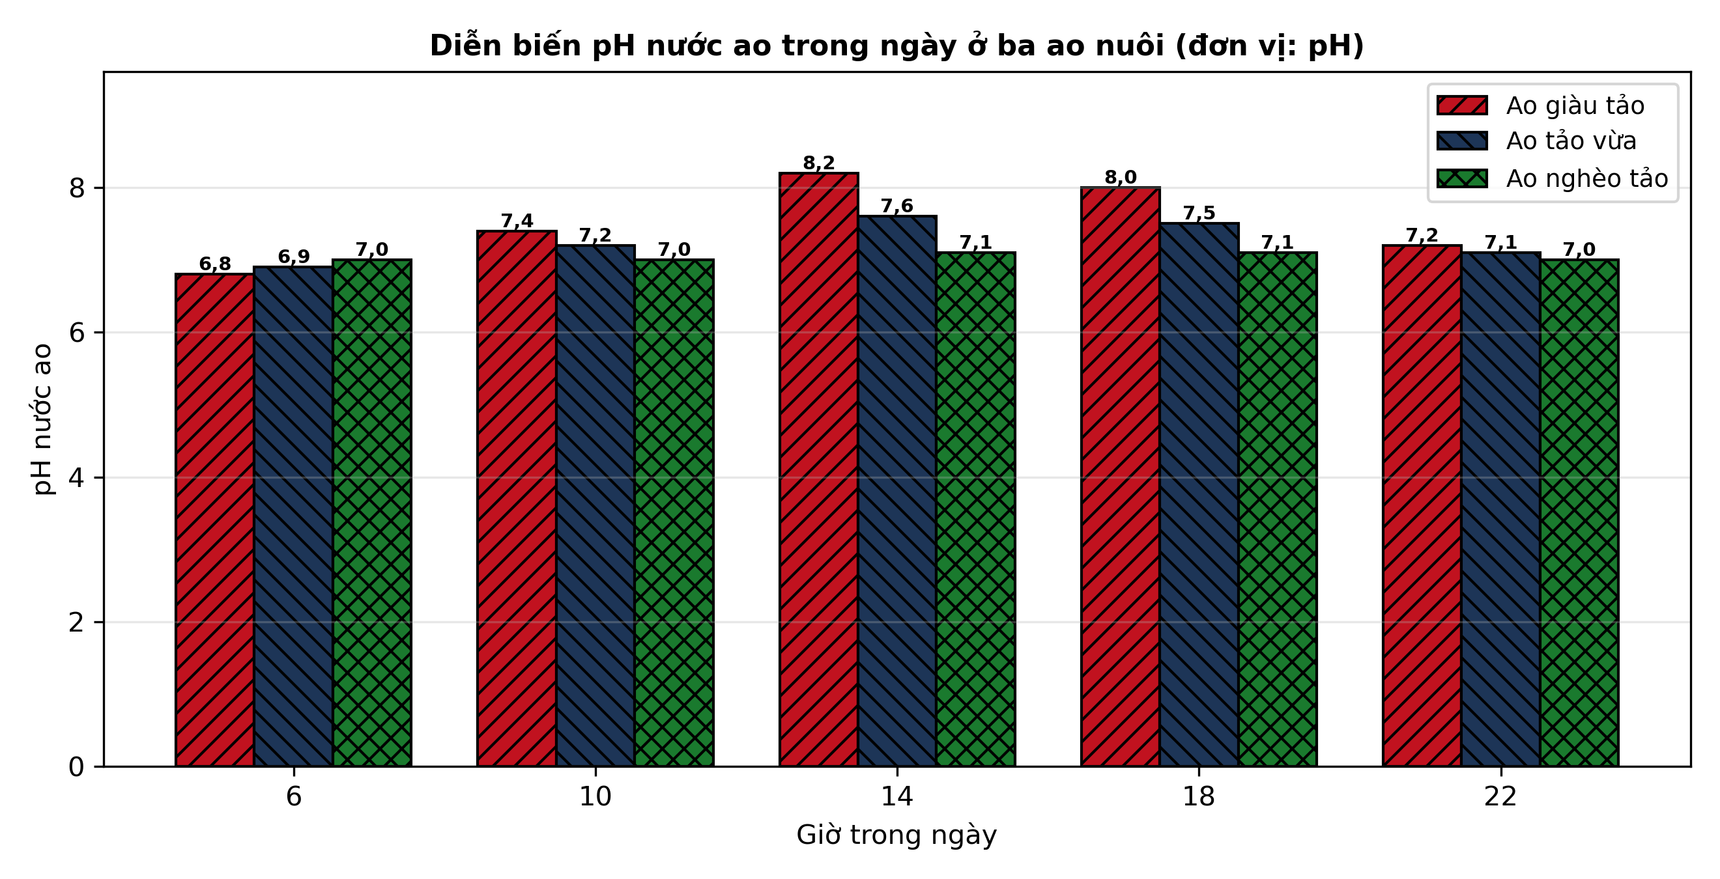
(Nguồn: Số liệu biên soạn theo định dạng số liệu của Tạp chí Khoa học và Công nghệ Thủy sản, 2026.)
A. Ao giàu tảo có biên độ dao động pH lớn nhất trong ngày nuôi.
B. Ao nghèo tảo có pH cao nhất vào lúc mười bốn giờ mỗi ngày.
C. Ao giàu tảo có pH thấp nhất vào lúc mười bốn giờ mỗi ngày.
D. Ao tảo vừa có biên độ dao động pH lớn nhất trong ngày nuôi.
Câu 21. Quan sát sơ đồ các bước xử lí nước cấp trước khi thả nuôi. Bước diệt khuẩn được thực hiện
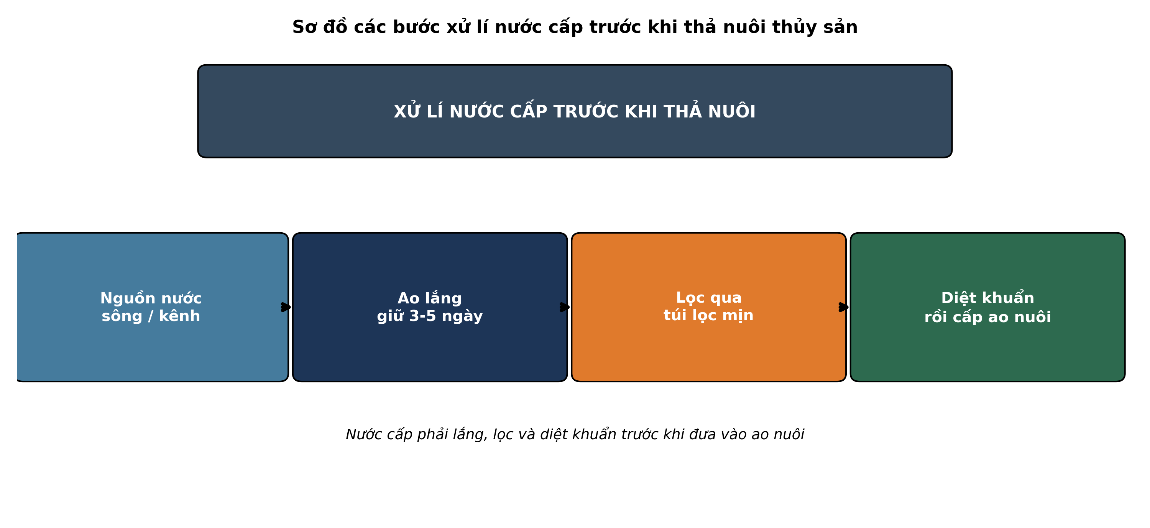
(Nguồn: Sơ đồ biên soạn theo nội dung Bài 12, SGK Công nghệ 12, Kết nối tri thức.)
A. Trước bước lắng nước và trước bước lọc qua túi lọc mịn.
B. Trước bước lọc qua túi lọc mịn và sau bước lắng nước ao.
C. Sau bước lọc qua túi lọc mịn và trước khi cấp ao nuôi.
D. Sau bước cấp vào ao nuôi và trước bước thả giống nuôi.
Câu 22. Xét các yếu tố thuộc nhóm yếu tố lí học của nước nuôi sau: (I) Nhiệt độ nước ao nuôi; (II) Ánh sáng chiếu xuống ao; (III) Độ trong của nước ao; (IV) Hàm lượng ammonia trong nước. Số yếu tố lí học là
A. Một yếu tố lí học của nước nuôi thủy sản được nêu trên.
B. Hai yếu tố lí học của nước nuôi thủy sản được nêu trên.
C. Bốn yếu tố lí học của nước nuôi thủy sản được nêu trên.
D. Ba yếu tố lí học của nước nuôi thủy sản được nêu trên.
Câu 23. Sáng sớm, cá trong ao nổi đầu hàng loạt, đớp khí liên tục trên mặt nước. Biện pháp cấp cứu phù hợp nhất là
A. Vận hành quạt, sục khí, ngừng cho ăn và thay nước sạch.
B. Ngừng quạt nước và tăng lượng thức ăn cho cá trong ao nuôi.
C. Ngừng sục khí và tăng mật độ thả thêm cá trong ao nuôi.
D. Vận hành quạt nước và tăng lượng thức ăn cho cá ao nuôi.
Câu 24. Sau khi thu hoạch, bùn đáy và nước thải của ao nuôi cần được xử lí nhằm
A. Tránh ô nhiễm nguồn nước chung và tăng nhanh mầm bệnh vụ sau.
B. Tránh ô nhiễm nguồn nước chung và lây lan mầm bệnh vụ sau.
C. Tăng ô nhiễm nguồn nước chung và lây lan mầm bệnh vụ sau.
D. Tránh thiếu hụt nguồn nước chung và lây lan mầm bệnh vụ sau.
PHẦN II. Thí sinh trả lời từ câu 1 đến câu 4. Trong mỗi ý a), b), c), d) ở mỗi câu, thí sinh chọn đúng hoặc sai.
Câu 1. Thí nghiệm nuôi tôm thẻ chân trắng ở bốn mức độ mặn khác nhau năm 2025 cho kết quả cuối vụ như bảng sau. Các giá trị trong cùng một hàng có chữ cái khác nhau thì khác biệt có ý nghĩa thống kê (p < 0,05).
Chỉ tiêu | Độ mặn 5‰ | Độ mặn 15‰ | Độ mặn 25‰ | Độ mặn 35‰
Tỉ lệ sống của tôm (%) | 72 | 88 | 92 | 80
Khối lượng trung bình (g/con) | 14,2 | 18,5 | 20,4 | 16,8
Hệ số chuyển đổi thức ăn (FCR) | 1,45 | 1,22 | 1,12 | 1,30
Hàm lượng NH3 trung bình (mg/L) | 0,28 | 0,20 | 0,18 | 0,24
Năng suất tôm (tấn/ha/vụ) | 5,8 | 8,2 | 9,0 | 6,9

Nguồn: Số liệu thí nghiệm được biên soạn phục vụ luyện tập (theo định dạng số liệu của Tạp chí Khoa học và Công nghệ Thủy sản, 2026).
a) Ở độ mặn 25 phần nghìn, tỉ lệ sống của tôm đạt 92 phần trăm cuối vụ.
b) Tôm sinh trưởng và cho năng suất tốt nhất ở khoảng độ mặn 15 đến 25 phần nghìn.
c) Năng suất ở độ mặn 25 phần nghìn cao hơn độ mặn 5 phần nghìn khoảng 55,2 phần trăm.
d) Độ mặn càng tăng thì năng suất tôm càng tăng liên tục trong suốt thí nghiệm này.
Câu 2. Hình sau thể hiện diễn biến hàm lượng khí hydrogen sulfide (H2S) trong ba ao tôm có mật độ nuôi khác nhau qua 8 tuần nuôi:
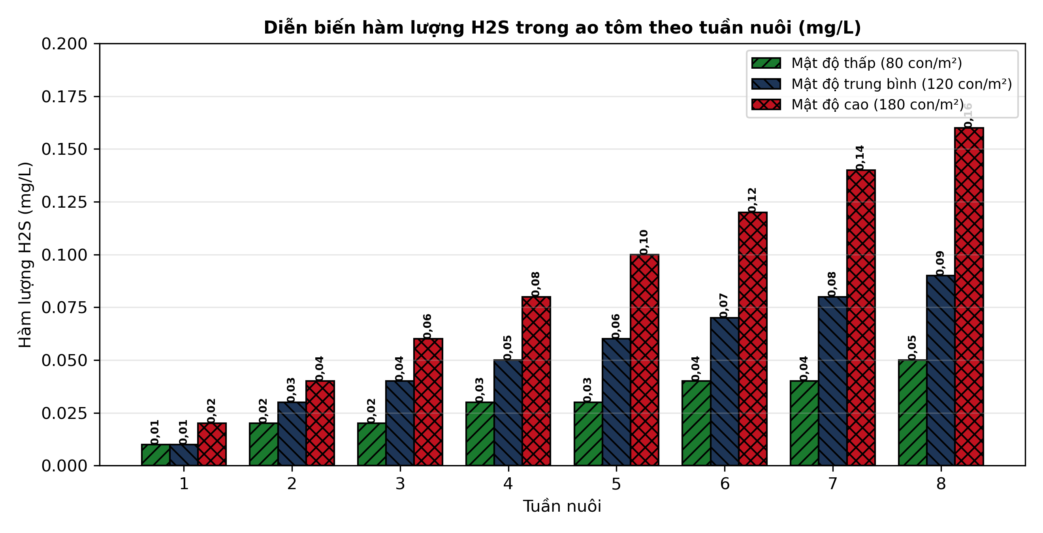
Nguồn: Số liệu biên soạn theo định dạng số liệu của Tạp chí Khoa học Nông nghiệp Việt Nam, 2026.
a) Ở tuần thứ 8, ao mật độ cao có hàm lượng H2S đạt 0,16 miligam trên lít.
b) Hàm lượng H2S tăng dần theo tuần nuôi và tăng theo mật độ thả nuôi tôm.
c) Ở tuần thứ 8, hàm lượng H2S ở ao mật độ cao gấp 3,2 lần ao mật độ thấp.
d) Ao mật độ cao luôn có hàm lượng H2S thấp nhất nên an toàn nhất cho tôm.
Câu 3. Kết quả áp dụng bốn biện pháp xử lí đáy ao trước vụ nuôi cá năm 2025 được tổng hợp như bảng sau:
Chỉ tiêu | Không xử lí | Chỉ phơi đáy | Phơi đáy + bón vôi | Phơi + vôi + vi sinh
pH đất đáy sau xử lí | 5,2 | 5,8 | 6,5 | 6,8
H2S trong nước tuần 4 (mg/L) | 0,14 | 0,09 | 0,06 | 0,03
Tỉ lệ sống của cá (%) | 70 | 78 | 85 | 90
Tăng trọng bình quân (g/con) | 240 | 285 | 330 | 365
Chi phí xử lí (triệu đồng/ha) | 0 | 1,2 | 2,8 | 3,6

Nguồn: Số liệu biên soạn theo định dạng số liệu của Tạp chí Khoa học và Công nghệ Thủy sản, 2025.
a) Biện pháp phơi đáy kết hợp bón vôi và vi sinh đạt tỉ lệ sống 90 phần trăm.
b) Xử lí đáy càng đầy đủ thì H2S càng thấp và tăng trọng của cá càng cao.
c) Tăng trọng ở biện pháp đầy đủ nhất cao hơn không xử lí khoảng 52,1 phần trăm.
d) Biện pháp chỉ phơi đáy cho tăng trọng cao nhất trong bốn biện pháp xử lí đáy.
Câu 4. Hình sau thể hiện diễn biến độ kiềm của nước ở ba ao nuôi áp dụng các chế độ quản lí khác nhau qua 8 tuần nuôi:
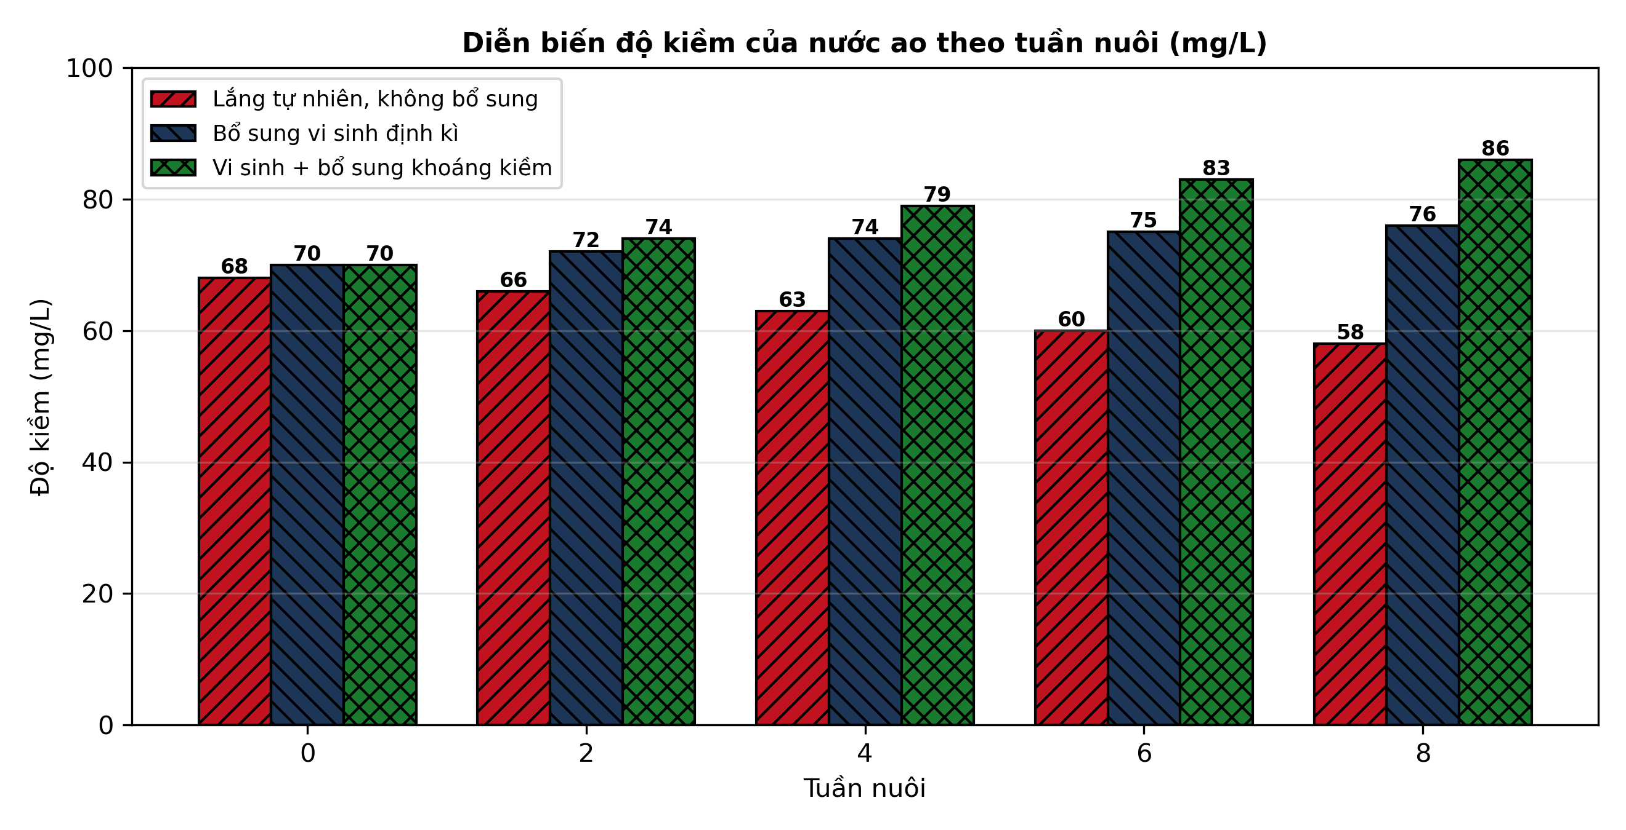
Nguồn: Số liệu biên soạn theo định dạng số liệu của Tạp chí Môi trường, 2026.
a) Ở tuần thứ 8, ao dùng vi sinh kết hợp khoáng kiềm đạt độ kiềm 86 miligam trên lít.
b) Độ kiềm ở ao lắng tự nhiên giảm dần, trong khi hai ao còn lại tăng hoặc ổn định.
c) Từ tuần 0 đến tuần 8, độ kiềm ở ao vi sinh kết hợp khoáng tăng khoảng 22,9 phần trăm.
d) Ao lắng tự nhiên không bổ sung duy trì độ kiềm tốt nhất trong suốt thời gian nuôi.
-------------------- HẾT --------------------
Thí sinh không được sử dụng tài liệu. Giám thị không giải thích gì thêm.

ĐÁP ÁN ĐỀ ÔN TẬP CHƯƠNG 5 — ĐỀ SỐ 2 — MÔN CÔNG NGHỆ NÔNG NGHIỆP 12 (Mã đề 1052)
Phần I. Đáp án trắc nghiệm (mỗi câu 0,25 điểm):
Câu 1: B | Câu 2: C | Câu 3: D | Câu 4: A | Câu 5: C | Câu 6: D
Câu 7: A | Câu 8: B | Câu 9: D | Câu 10: A | Câu 11: B | Câu 12: C
Câu 13: A | Câu 14: B | Câu 15: C | Câu 16: D | Câu 17: B | Câu 18: C
Câu 19: D | Câu 20: A | Câu 21: C | Câu 22: D | Câu 23: A | Câu 24: B
Phần II. Đáp án Đúng/Sai (chấm lũy tiến: đúng 1 ý = 0,1đ; 2 ý = 0,25đ; 3 ý = 0,5đ; 4 ý = 1,0đ):
Câu 1: a-Đ, b-Đ, c-Đ, d-S. (Ý c: (9,0 − 5,8)/5,8 × 100 ≈ 55,2%; ý d sai vì năng suất cao nhất ở độ mặn 25‰ (9,0 tấn/ha/vụ) rồi giảm ở 35‰ (6,9 tấn/ha/vụ).)
Câu 2: a-Đ, b-Đ, c-Đ, d-S. (Ý c: 0,16/0,05 = 3,2 lần; ý d sai vì ao mật độ cao có H2S cao nhất ở mọi tuần và đạt 0,16 mg/L ở tuần 8.)
Câu 3: a-Đ, b-Đ, c-Đ, d-S. (Ý c: (365 − 240)/240 × 100 ≈ 52,1%; ý d sai vì chỉ phơi đáy cho tăng trọng 285 g/con, thấp hơn biện pháp phơi + vôi + vi sinh (365 g/con).)
Câu 4: a-Đ, b-Đ, c-Đ, d-S. (Ý c: (86 − 70)/70 × 100 ≈ 22,9%; ý d sai vì ao lắng tự nhiên có độ kiềm giảm liên tục từ 68 xuống 58 mg/L, thấp nhất ở tuần 8.)
Cấu trúc đề: Đề ôn tập Chương 5 (Bài 10, 11, 12 — Môi trường nuôi thủy sản), Công nghệ nông nghiệp 12. Phần I có 3 câu trực quan: câu 19 biểu đồ cột pH nước ao sau bón vôi với bốn liều, câu 20 biểu đồ cột diễn biến pH trong ngày ở ba ao (các dãy cột phân biệt bằng màu sắc và kiểu gạch chéo khác nhau, in đen trắng vẫn đọc được), câu 21 sơ đồ các bước xử lí nước cấp. Phần II gồm 2 bảng + 2 đồ thị, toàn bộ thuộc Chương 5. Mức độ Phần I: Biết 14 câu, Hiểu 7 câu, Vận dụng 3 câu (câu 18, 23, 24). Toàn bộ câu hỏi nằm trong phạm vi yêu cầu cần đạt của Chương trình GDPT 2018 môn Công nghệ 12 (Chương 5); 4 phương án trong mỗi câu được biên soạn đồng đều về độ dài và song song về cấu trúc theo chuẩn khảo thí.
Lưu ý: Số liệu được biên soạn theo định dạng số liệu của Tạp chí Khoa học và Công nghệ Thủy sản 2025–2026, Tạp chí Khoa học Nông nghiệp Việt Nam 2026 và Tạp chí Môi trường 2026, phục vụ luyện tập; các phép tính trong đáp án đã được kiểm tra lại và khớp với số liệu trong bảng/đồ thị.

